**Universidad Tecnológica Nacional**

*Facultad Regional Córdoba*

Ingeniería en Sistemas de Información

Cátedra de Programación de Aplicaciones Visuales I

Manual de Usuario: Agronegocios

Integrantes del Equipo (Grupo 9):

* Facundo Paz Fessia
* Nicolás Mingorance
* Neuen Actis

Índice

Pantalla de Login_______________________________________________________ 2

Pantalla Principal _______________________________________________________ 3

Registro, Modificación, Eliminación y Consulta ________________________________ 4

Transacciones ________________________________________________________ 6

* Facturación _____________________________________________________ 6
* Asignación de Envíos _____________________________________________ 8

Reportes y Estadísticas __________________________________________________ 9

Login (Acceso al sistema)

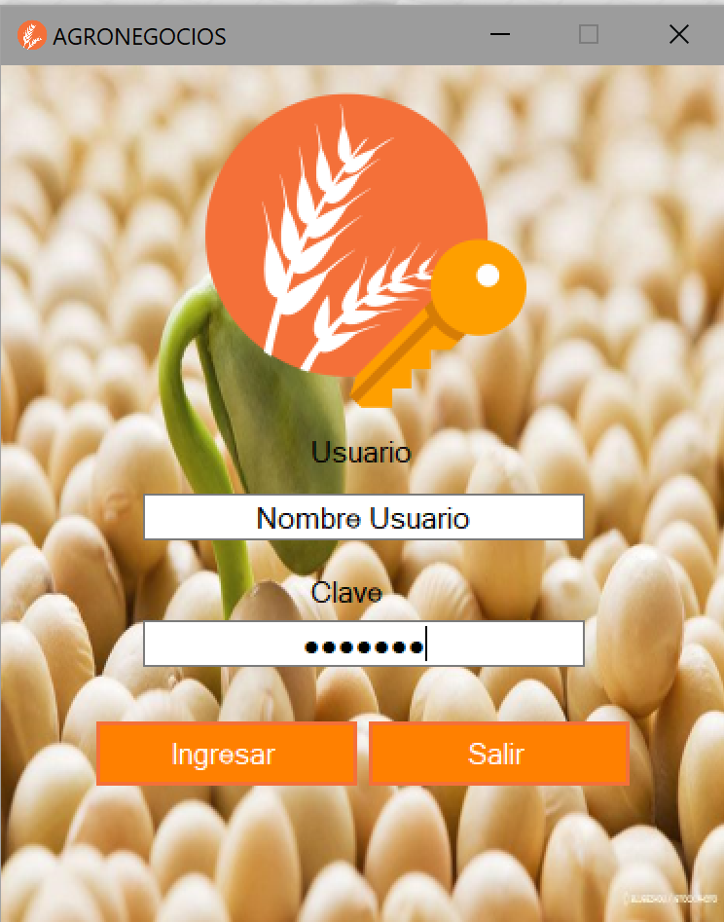

Para ingresar al sistema debe:

1. Completar el campo de Usuario y Clave
2. Presionar el botón Ingresar
3. Esperar 3 segundos

A tener en cuenta:

* En caso de que el usuario o la clave no sean correctas, debe ingresarlos nuevamente.
* Si quiere salir del sistema, presione el botón “Salir”

Pantalla principal

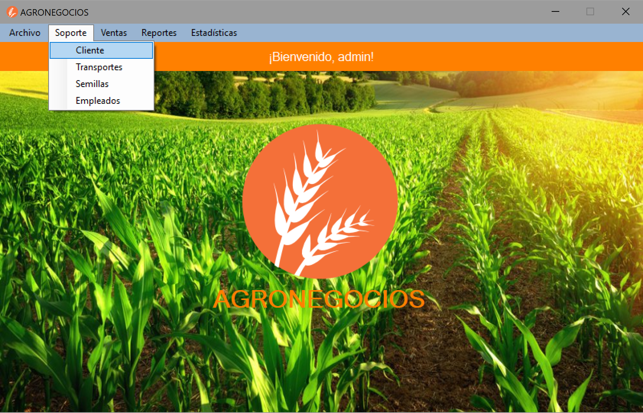

Una vez ingresado al sistema puede ver la pantalla principal desde donde podrá acceder a las distintas funcionalidades del sistema:

* Archivo: para cerrar el sistema.
* Soporte: para realizar la alta, baja, modificación y consulta de clientes, transportes, semillas y empleados.
* Ventas: para realizar las transacciones (facturación y asignación de envíos)
* Reportes: para obtener distintos tipos de reportes
* Estadísticas: para obtener distintos tipos de estadísticas

Registro, Modificación, Eliminación y Consulta

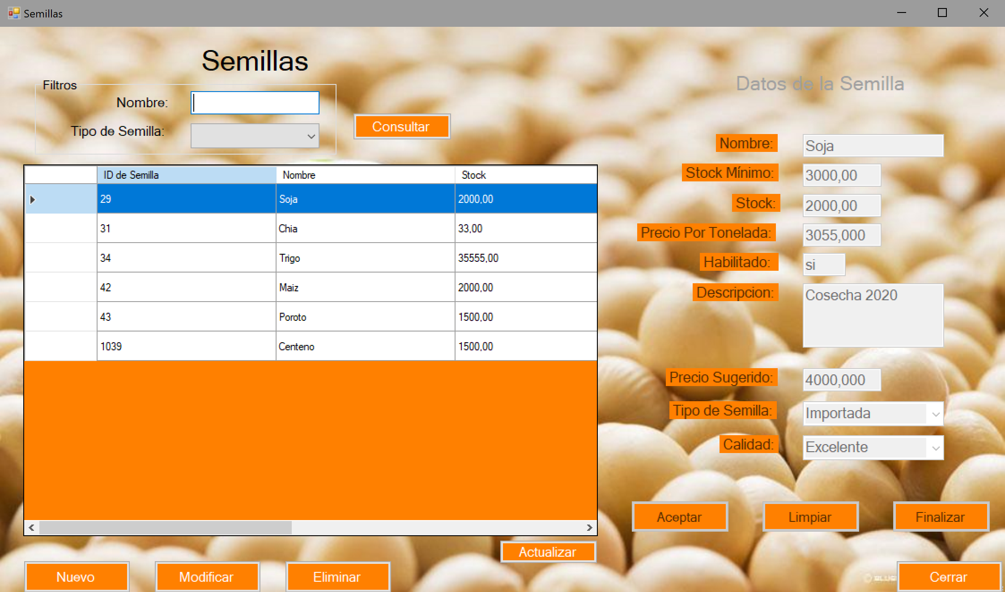

El sistema cuenta con la funcionalidad de registro, modificación, eliminación y consulta de clientes, transportes, semillas y empleados, donde las interfaces siguen la misma estructura mostrada en la imagen.

Para filtrar registros:

1. Ingresar los campos necesarios para filtrar (ubicados arriba de la grilla)
2. Presionar el botón Consultar

Para registrar:

1. Presionar el botón Nuevo (se habilitará el panel para el ingreso de datos)
2. Ingresar los datos necesarios en el panel
3. Presionar el botón Aceptar
4. Presionar el botón Finalizar

Para modificar:

1. Seleccionar un registro que se quiera modificar de la grilla, también puede filtrar para encontrarlo fácilmente.
2. Presionar el botón Modificar (se habilitará el panel con los datos disponibles para modificar)
3. Modificar los datos que desee
4. Presionar el botón Aceptar
5. Presionar el botón Finalizar

Para eliminar:

1. Seleccionar un registro que se quiera eliminar de la grilla, también puede filtrar para encontrarlo fácilmente.
2. Presionar el botón Eliminar
3. Confirmar la eliminación

A tener en cuenta:

* El botón Limpiar en el panel de ingreso/modificación de datos sirve para vaciar todos los campos del panel.
* El botón Cerrar sirve para salir de la ventana y lo devuelve a la pantalla principal.
* El botón Actualizar permite recargar los registros que se muestran en la grilla.

Transacciones

* Para ambas transacciones el nombre, apellido y legajo del usuario que ingresó se encuentran en la esquina superior izquierda.
* Para ambas transacciones es necesario buscar al Cliente asociado a la Venta, ingresando número de CUIT o CUIL en el campo de texto señalado y presionar el botón Buscar Cliente. Los datos del cliente asociado, aparecerán en el extremo superior derecho de la ventana si es que efectivamente se lo encontró.

**FACTURACIÓN:**

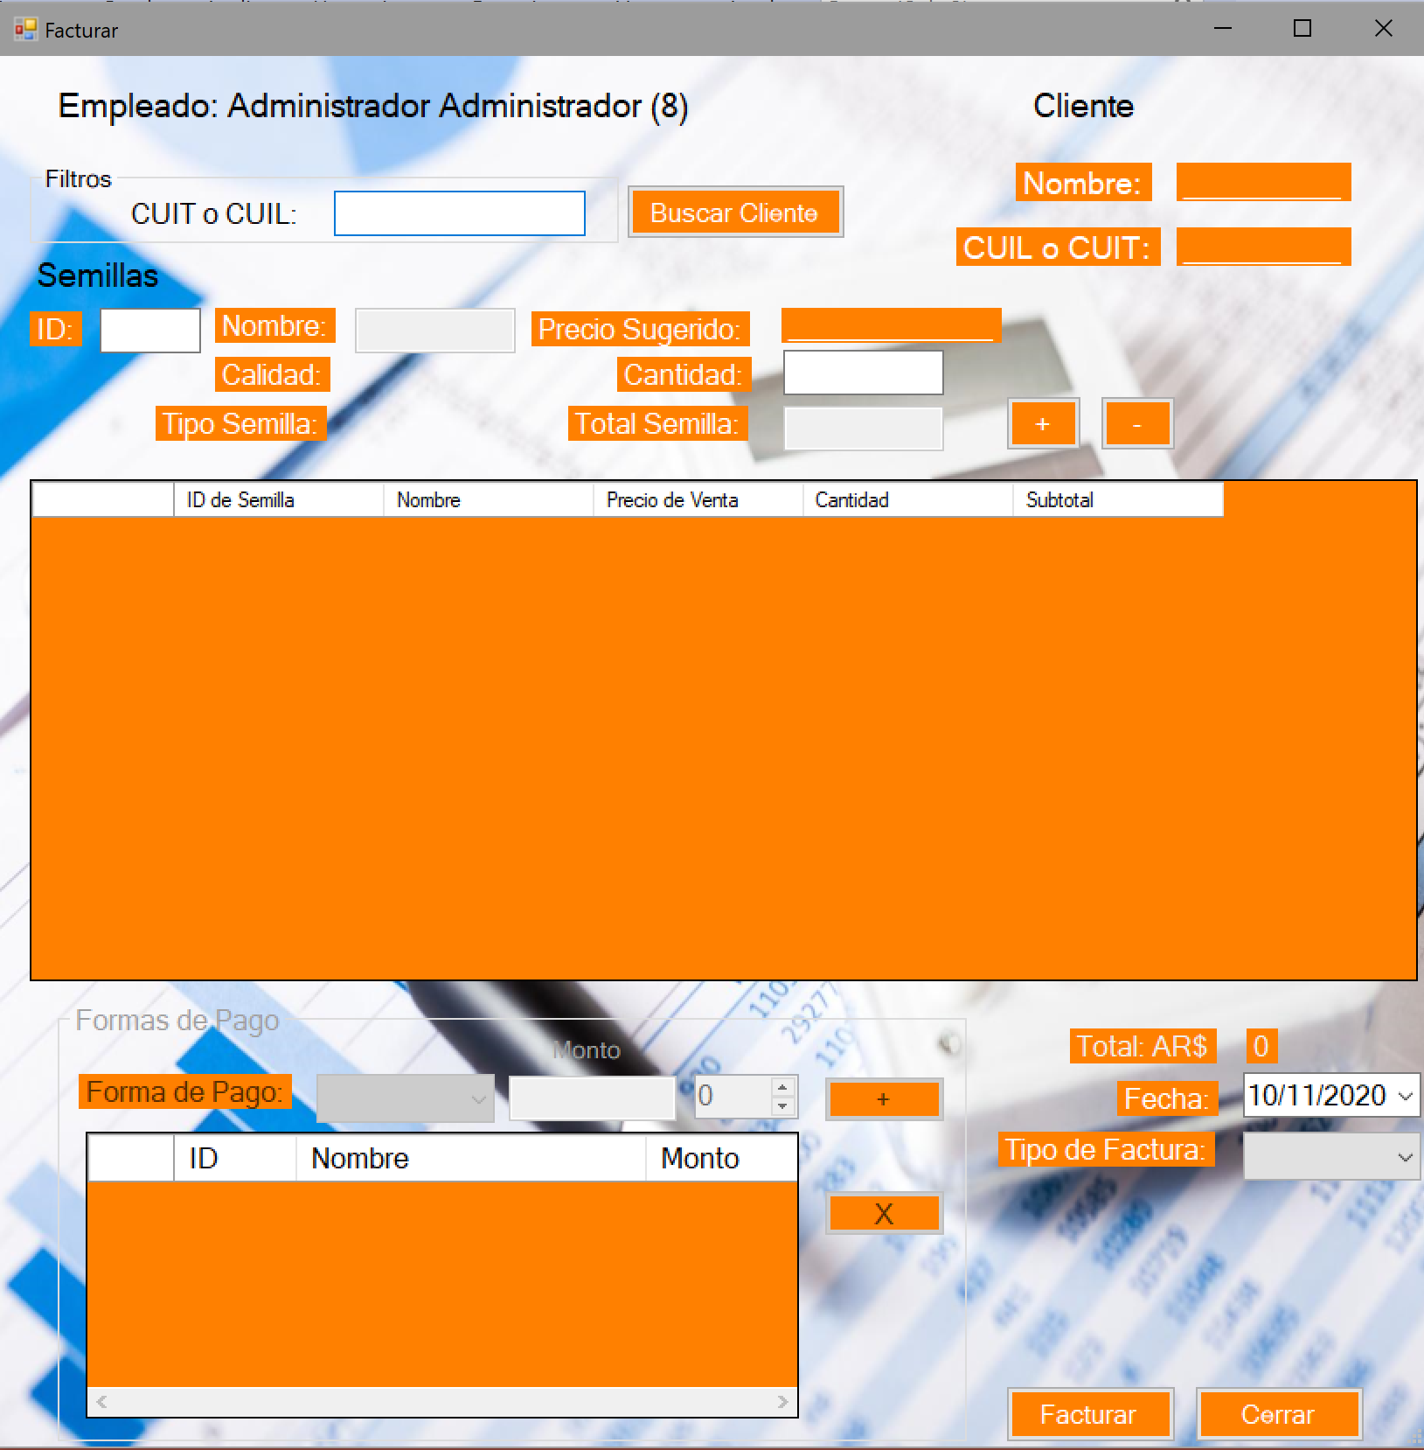

1. Buscar un cliente
2. Para agregar items a la factura:
   1. Ingresar ID de la semilla (el ID refiere a la semilla, su calidad y su tipo)
   2. Ingresar una cantidad de toneladas (se calcula el precio total de esa semilla)
   3. Presionar el botón Agregar (+)
3. Para agregar forma de pago:
   1. Previamente se tiene que haber agregado algún item
   2. Seleccionar forma de pago efectivo o cheque (en caso de ser cheque, se debe ingresar un cantidad de días que representa el plazo de vigencia)
   3. Ingresar el monto a pagar con esa forma de pago
   4. Presionar el botón Agregar (+)
4. Seleccionar una fecha de facturación
5. Seleccionar un tipo de factura (A o B)
6. Presionar el botón Facturar

A tener en cuenta:

* Al agregar un ID de semilla se completan automáticamente los campos de nombre, calidad, tipo y precio sugerido por tonelada.
* El botón Eliminar(-) sirve para eliminar un item de la grilla previamente seleccionado.
* El botón Vaciar(X) sirve para borrar todas las formas de pago ingresadas.
* La suma de montos de las formas de pago no puede superar al monto total.

**ASIGNACIÓN DE ENVÍOS:**

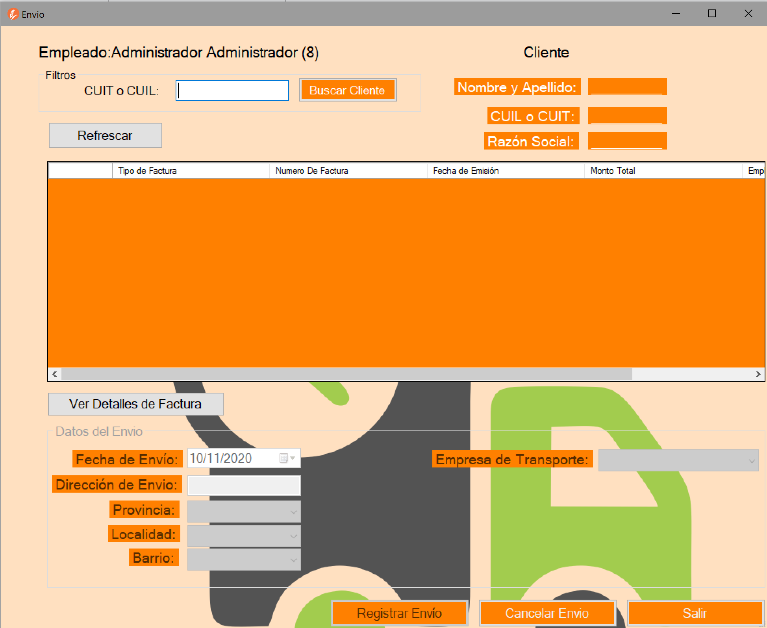

1. Buscar un cliente
2. Seleccionar una factura de la grilla (en caso de ser necesario, puede visualizar los detalles de la misma presionando en el botón Ver Detalles de Factura)
3. Ingresar los datos del envío
4. Presionar el botón Registrar Envío.

A tener en cuenta:

* El botón Cancelar sirve para vaciar los datos del envío
* El botón Salir sirve para cerrar la ventana
* El botón Refrescar sirve para recargar las facturas que se muestran en la grilla.
* No se cargará ninguna factura en la grilla en caso de no encontrar un cliente.
* Sólo se mostrarán en la grilla aquellas facturas que no tienen un envío asignado.

Reportes y Estadísticas

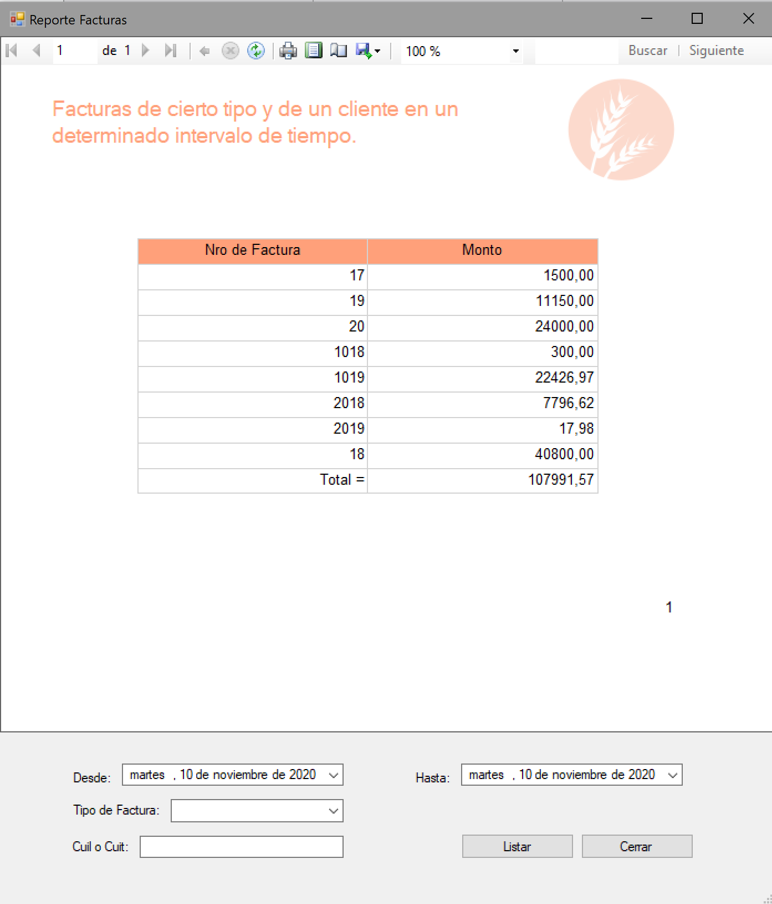

Para generar reportes o estadísticas:

1. Completar todos los campos que aparecen en el extremo inferior de la ventana
2. Presionar el botón Listar

A tener en cuenta:

* El botón Cerrar sirve para cerrar la ventana
* En caso de no ingresar ningún dato en los filtros, se mostrarán reportes o estadísticas de todos los datos.